**存量房交易价格评估系统与国土不动产系统对接联网方案**

**技**

**术**

**白**

**皮**

**书**

**丹东三伟软件科技有限公司**

**2018年10月**

**方案目标**

在税务前端搭建《存量房交易价格评估系统》外部交换平台，由该平台负责与国土不动产系统进行互访，并将国土不动产数据进行转换整理后，形成统一报文推送给省局存量房交易价格评估系统，最大程度上降低系统间耦合度。

**业务范围**

应用于存量房交易过程，不动产受理交易信息后将信息传入共享服务器，税务评估系统将根据“业务受理号”提取不动产交易信息，经过评估、征税流程后，评估系统会将完税信息回传给不动产，作为发放不动产证的前提条件和依据。

**网络拓扑**

我们将在税务前置服务器上搭建一台“评估系统外部交换平台”，作用是物理隔离不同系统间的直接互访。税务前置服务器上将会部署数据交换所需的功能接口及数据存储软件，功能接口主要用来接收处理来自不同系统的请求；数据存储软件主要用来存储系统间用来交换的数据信息。

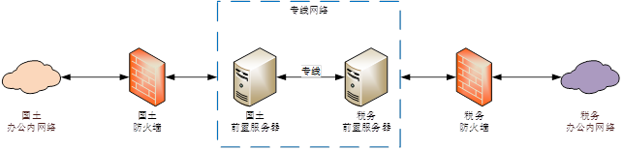

税务前置服务器

**用例分析**



**职能描述**



**业务流程**

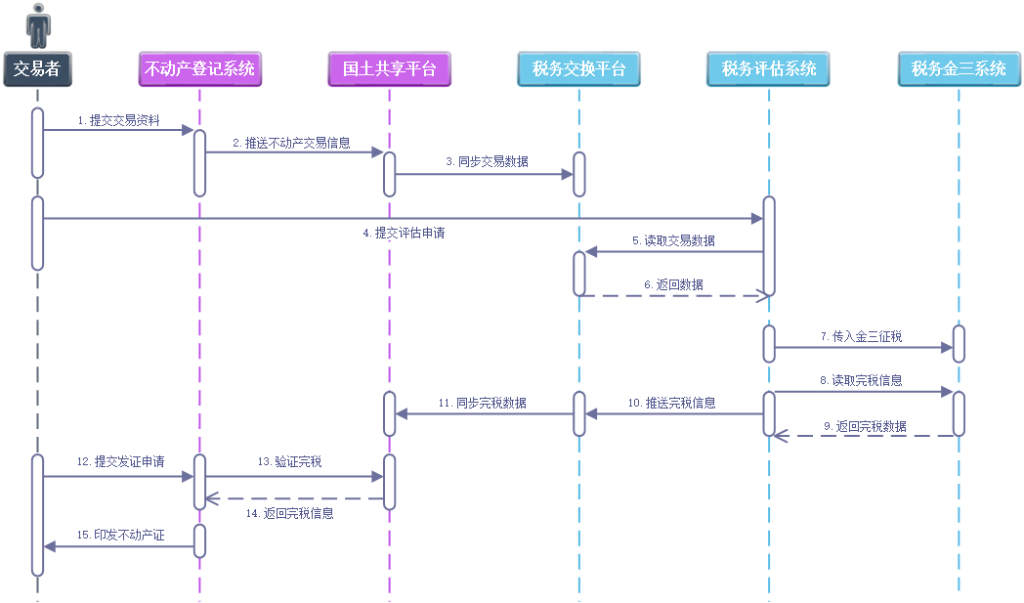

**主业务流**

1、税务窗口操作人员根据业务“受理单号”读取不动产交易数据信息。



2、推送完税数据：税务窗口操作人员确定不动产交易完税后，进行“先税后证”的确认操作，将完税信息传递给国土不动产部门。



**主数据流**

1、国土不动产推送交易数据

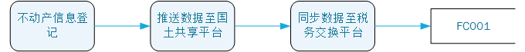

2、税务读取不动产交易数据

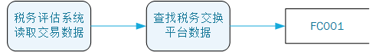

3、推送完税数据

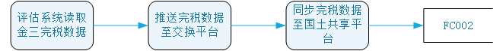

**共享数据**

公共服务器上的交易信息及房屋属性表、完税信息表的表结构分别如下：

**1）交易信息及房屋属性表：（商品房、存量房）**

|  |  |  |  |  |
| --- | --- | --- | --- | --- |
| **序号** | **字段名称** | **类型** | **可否为空** | **字段描述** |
| 1 | SLID | VARCHAR2(50) | N | 房产受理号 |
| 2 | SSQY | VARCHAR2(50) | N | 所属区域 |
| 3 | FCZH | VARCHAR2(100) | Y | 房产证号 |
| 4 | ZRF_NAME | VARCHAR2(500) | Y | 转让方名称 |
| 5 | ZRF_ZJLX | VARCHAR2(50) | Y | 转让方证件类型 |
| 6 | ZRF_ID | VARCHAR2(50) | Y | 转让方证件号 |
| 7 | ZRF_TEL | VARCHAR2(20) | Y | 转让方联系电话 |
| 8 | CSF_NAME | VARCHAR2(500) | Y | 承受方姓名 |
| 9 | CSF_ZJLX | VARCHAR2(50) | Y | 承受方证件类型 |
| 10 | CSF_ID | VARCHAR2(50) | Y | 承受方证件号 |
| 11 | CSF_TEL | VARCHAR2(20) | Y | 承受方联系电话 |
| 12 | CLH | VARCHAR2(50) | Y | 测量号 |
| 13 | GHYT | VARCHAR2(50) | Y | 规划用途 |
| 14 | LFDZ | VARCHAR2(200) | Y | 楼房地址 |
| 15 | DYFH | VARCHAR2(50) | Y | 单元房号 |
| 16 | ZLC | NUMBER | Y | 总楼层 |
| 17 | SZLC | VARCHAR2(50) | Y | 所在楼层 |
| 18 | CG | NUMBER | Y | 层高 |
| 19 | CX | VARCHAR2(50) | Y | 朝向 |
| 20 | DF | VARCHAR2(50) | Y | 端房 |
| 21 | JG | VARCHAR2(50) | Y | 景观 |
| 22 | ZXQK | VARCHAR2(50) | Y | 装修情况 |
| 23 | JZJG | VARCHAR2(50) | Y | 建筑结构 |
| 24 | FWLX | VARCHAR2(50) | Y | 房屋类型 |
| 25 | SFSYFC | VARCHAR2(50) | Y | 是否私有房产 |
| 26 | JYLX | VARCHAR2(50) | Y | 交易类型 |
| 27 | JZMJ | NUMBER(12,2) | Y | 建筑面积 |
| 28 | HTZJ | NUMBER(12,2) | Y | 合同总价 |
| 29 | FZRQ | DATE | Y | 发证日期 |
| 30 | JCNF | VARCHAR2(4) | Y | 建成年份 |
| 31 | JYSJ | DATE | Y | 交易时间 |
| 32 | UPDATETIME | DATE | Y | 更新时间 |
| 33 | QSWSRQ | DATE | Y | 契税完税日期 |
| 34 | QSWSJS | NUMBER | Y | 契税完税基数 |

**2）完税信息表：**

|  |  |  |  |  |
| --- | --- | --- | --- | --- |
| **序号** | **字段名称** | **类型** | **可否为空** | **字段描述** |
| 1 | SLID | VARCHAR2(50) | N | 房产受理号 |
| 2 | SSQY | VARCHAR2(20) | N | 所属区域 |
| 3 | DSRMC | VARCHAR2(50) | Y | 纳税人名称 |
| 4 | JSMJ | NUMBER(12,2) | Y | 计税面积 |
| 5 | JSJG | NUMBER(12,2) | Y | 计税价格 |
| 6 | SL | NUMBER(12,2) | Y | 税率 |
| 7 | DJZ_QS | NUMBER(12,2) | Y | 契税 |
| 8 | DJZ_YYS | NUMBER(12,2) | Y | 增值税 |
| 9 | DJZ_CJS | NUMBER(12,2) | Y | 城市维护建设税 |
| 10 | DJZ_DFJYS | NUMBER(12,2) | Y | 教育附加 |
| 11 | DJZ_GRSDS | NUMBER(12,2) | Y | 个人所得税 |
| 12 | DJZ_YHS | NUMBER(12,2) | Y | 印花税 |
| 13 | DJZ_TDZZS | NUMBER(12,2) | Y | 土地增值税 |
| 10 | FPHM | VARCHAR2(50) | Y | 发票号码 |
| 11 | QSSPHM | VARCHAR2(50) | Y | 契税税票号码 |
| 12 | DFGSSPHM | VARCHAR2(50) | Y | 地方各税税票号码 |
| 13 | UPDATETIME | DATE | Y | 完税日期 |
| 14 | PGID | VARCHAR2(21) | Y | 评估业务号 |
| 15 | PGJG | NUMBER(12,2) | Y | 评估结果 |

**数据转换**